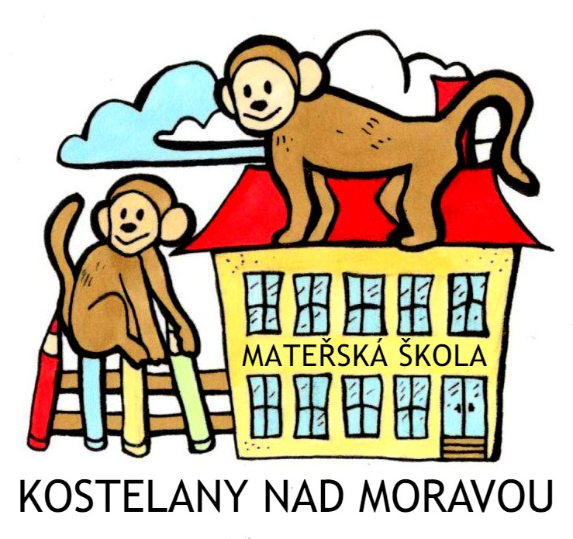
Mateřská škola Kostelany nad Moravou,
okres Uherské Hradiště, příspěvková organizace

Kritéria pro přijímání žadatele (dítěte) k předškolnímu vzdělávání
v Mateřské škole Kostelany nad Moravou, okres Uherské Hradiště,
příspěvková organizace

Obsah: Kritéria pro přijímání žadatelů k předškolnímu vzdělávání v Mateřské škole Kostelany nad Moravou,
okres Uherské Hradiště, příspěvková organizace

Vydal: | 15. 3. 2021
Č. j.: | 1/2021V
Schválila: | Bronislava Lukášová, ředitelka MŠ
Směrnice nabývá účinnosti ode dne: | 3. 5. 2021
Závaznost: | Pro správní řízení o přijetí žadatele  k předškolnímu vzdělávání v mateřské škole

Ředitelka Mateřské školy Kostelany nad Moravou, okres Uherské Hradiště, příspěvková organizace, Kostelany nad Moravou 151, 686 01 Uherské Hradiště (dále jen mateřská škola) stanovuje následná kriteria, podle kterých bude postupovat rozhodování na základě § 165 odst. 2 písm. b) zákona č. 561/2004 Sb., o předškolním, základním, středním, vyšším odborném a jiném vzdělávání, ve znění pozdějších předpisů ( dále jen školský zákon) o přijetí žadatele – dítěte (dále jen žadatel) k předškolnímu vzdělávání v mateřské škole v případech, kdy počet žádostí podaných zákonnými zástupci žadatelů v době termínu vyhlášeného zápisu přesáhne stanovený počet volných míst v mateřské škole.
Dle § 34 odstavec 2 školského zákona zápis k předškolnímu vzdělávání od následujícího školního roku se koná
v období od 3. května do 15. května. Termín a místo zápisu stanoví ředitelka Mateřské školy Kostelany nad Moravou v dohodě se zřizovatelem a zveřejní je způsobem v místě obvyklým.
Předškolní vzdělávání se organizuje v souladu s § 34 odst.1 školského zákona pro děti ve věku zpravidla od 3 do 6 let, nejdříve pro děti od 2 let.

Pro děti, které dosáhnou od 1. září – do 31. srpna následujícího školního roku 6 let, nebo s odkladem školní docházky – 7 let je předškolní vzdělávání povinné.
Tato povinnost se vztahuje dle § 34a odst. 1 školského zákona:
- na státní občany České republiky, kteří pobývají na území České republiky déle než 90 dnů,
- a na občany jiného členského státu Evropské unie, kteří na území České republiky pobývají déle než 90 dnů
- na jiné cizince, kteří jsou oprávněni pobývat na území České republiky trvale nebo přechodně po dobu delší než 90 dnů,
- na účastníky řízení o udělení mezinárodní ochrany.

Povinné předškolní vzdělávání se nevztahuje na děti s hlubokým mentálním postižením.

Při přijímání dětí do Mateřské školy Kostelany nad Moravou vychází ředitelka z těchto kriterií:

- Potvrzení o povinném očkování žadatele v souladu s § 50 zákona č. 258/2000 Sb. O ochraně veřejného zdraví
a o změně některých souvisejících zákonů, ve znění pozdějších předpisů, doklad o tom, že se dítě podrobilo stanoveným pravidelným očkování, nebo o tom, že dítě je nákaze imunní nebo se nemůže očkování podrobit pro trvalou kontraindikaci. (Bez lékařského potvrzení o pravidelném očkování dle očkovacího kalendáře nebo potvrzení, že se nemůže podrobit očkování pro trvalou kontraindikaci není možno žadatele do MŠ přijmout!).
Výjimkou doložení potvrzení o povinném očkování žadatele tvoří žadatel = dítě, pro které je předškolní vzdělávání povinné (Žadatel v posledním roce před zahájením povinné školní docházky, tedy žadatel, který dosáhne od následujícího školního roku= 1. září do 31. srpna 6 let nebo děti s odkladem školní docházky – 7 let).

- Žadatel v posledním roce před zahájením povinné školní docházky – dítě – žadatel, který dosáhne 6 let a 7 let
v následujícím školním roce = od 1. září do 31. srpna.

- Trvalý pobyt nebo bydliště v Kostelanech nad Moravou.
Místem trvalého pobytu se rozumí adresa pobytu žadatele v České republice, která je vedena v registru obyvatel.
Bydlištěm se pro účely těchto kriterií rozumí adresa místa na území České republiky, kde se žadatel dlouhodobě zdržuje, je-li odlišná od místa trvalého pobytu. Bydliště prokazuje zákonný zástupce žadatele např. nájemní smlouvou, podnájemní smlouvou, listem vlastníka apod.

Věk žadatele – v případě získání stejného počtu bodů má přednost dříve narozený žadatel, před žadateli narozenými později.

Vyhodnocení podaných žádostí o přijetí žadatele k předškolnímu vzdělávání do MŠ Kostelany nad Moravou, okres Uherské Hradiště, příspěvkové organizace bude prováděno bodovým systémem /viz příloha č.1/. Přednostně bude přijat žadatel s celkovým vyšším bodovým hodnocením. V případě rovnosti bodů bude při rozhodnutí
o přijetí či nepřijetí žadatele k předškolnímu vzdělávání vycházeno z přesného data narození všech žadatelů, přepočteného na roky a dny věku žadatele , přičemž bude přijat žadatel starší.
U stejného data narození bude postupováno dle abecedního seznamu- příjmení dítěte.

Dítě může být přijato i v průběhu školního roku. Přijetí v průběhu školního roku je možné, že má mateřská škola
volné místo. Na uvolnění místa se nevyhlašuje v průběhu roku samostatný zápis.

Plnit povinnost předškolního vzdělávání je však u dětí, které dosáhly k 31.8. pěti let, nutné od počátku školního roku.

Nedílnou součástí je příloha č. 1, která se dle potřeb aktualizuje.

V Kostelanech nad Moravou 15. 3. 2021 Bronislava Lukášová, ředitelka mateřské školy

PŘÍLOHA č. 1

Tabulka bodového hodnocení – jako nedílná součást Kriterií pro přijímání žadatele do MŠ
Kostelany nad Moravou, okres uherské Hradiště, příspěvková organizace, Kostelany nad Moravou 151, 686 01 Uherské Hradiště

1. Potvrzení o povinném očkování žadatele – dítěte / v souladu se zákonem č. 258/2000 Sb.,
o ochraně veřejného zdraví v platném znění/ musí splnit všichni žadatelé s výjimkou žadatelů
s povinnou školní docházkou.

2. Povinné předškolní vzdělávání – žadatel v posledním roce před zahájením povinné školní docházky, tedy žadatel, který dosáhne od následujícího školního roku- od 1. září 2021 do 31. srpna 2022 6 let nebo děti s odkladem školní docházky.
8 bodů
3. Bydliště – žadatel, který má trvalý pobyt v Kostelanech nad Moravou /spádová škola /
7 bodů
- žadatel, který bydlí v Kostelanech nad Moravou a tuto skutečnost prokáže
6 bodů
- žadatel, který nemá trvalý pobyt a nebydlí v Kostelanech nad Moravou
0 bodů
4. Věk dítěte – žadatel, který dosáhne následujícího školního roku – od 1.září 2022 do 31. srpna
2023 5 let
6 bodů
- žadatel, který dosáhne následujícího roku-od 1. září 2023 do 31. srpna 2024 4 let
4 body

* Upřednostnění se týká též dětí občanů Evropské unie či občanů třetích zemích, kteří mají hlášeno místo pobytu na území obce. Občané třetích zemí jsou povinni doložit oprávnění k pobytu na území České republiky ve smyslu § 20 ods., 2 písm. d) školského zákona.

